МИНИСТЕРСТВО НАУКИ И ВЫСШЕГО ОБРАЗОВАНИЯ

РОССИЙСКОЙ ФЕДЕРАЦИИ

федеральное государственное бюджетное образовательное учреждение

высшего образования

«УЛЬЯНОВСКИЙ ГОСУДАРСТВЕННЫЙ ТЕХНИЧЕСКИЙ УНИВЕРСИТЕТ»

Кафедра «Информационные системы»

Дисциплина «Методы искусственного интеллекта»

**Лабораторная работа № 2**

Построение и обучение нейронной сети для классификации

Выполнил:

студент гр. ИИмд-21

Шевалдов С.С

Проверил:

Доцент, к.т.н., доцент

Романов А.А.

Ульяновск,   
2024 г.

**Задачи работы**

1. Ознакомиться с примером исходного кода на python, демонстрирующего обучение нейронной сети для задачи классификации.
2. Изменить параметры обучения и размер входных данных.
3. Составить отчет, описав зависимости от произведенных изменений.

**Порядок выполнения работы**

В процессе выполнения данной работы была проанализирована точность обучения нейронной сети в зависимости от задаваемых параметров. Параметры, которые изменялись в процессе анализа – объем тестовой выборки, число нейронов, количество итераций обучения

При изменениях объема тестовой выборки в Colab результат выдавал какие-то уж слишком случайные результаты. При объеме выборки 0.1 и 0.9 мог выдаться к примеру 30% объем правильных ответов, или 60%. Поэтому можно сделать вывод, что в данных условиях ориентироваться на объем выборки для определения качества обучения некорректно.

Для определения зависимости качества обучения от количества итераций обучения были проведены несколько замеров. Результаты замеров представлены на рисунках ниже.

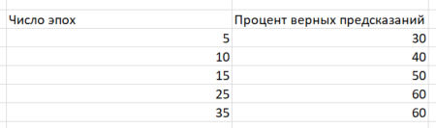

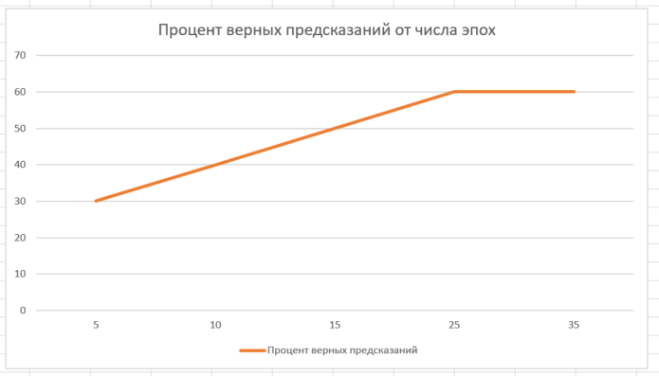

Процент верных предсказаний взят как среднее за несколько измерений.

Также была изучена зависимость качества обучения от количества нейронов в слоях нейронной сети. Таблица и график с получившимися результатами представлены ниже.

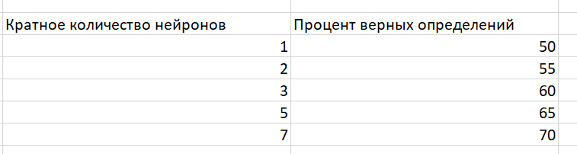

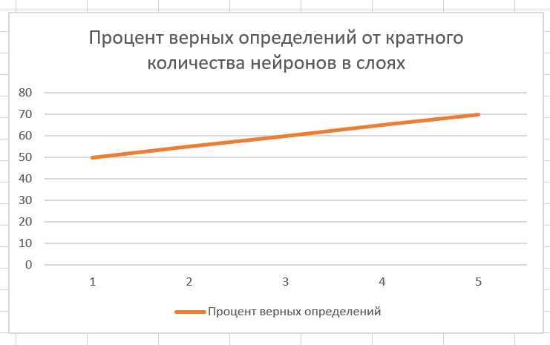

**Выводы по работе**

Исходя из полученных измерений можно сделать вывод, что нейронная сеть наиболее обучена и дает наибольшее число верных классификаций, когда имеет в себе большее количество нейронов в своих слоях, а также для обучения предоставлено большее количество итераций